

Universidade de São Paulo – USP

Programa de Educação Continuada da Escola Politécnica da USP – PECE
Curso de Especialização em Engenharia de Dados e Big Data
Disciplina: Ecossistemas de Big Data

Relatório Técnico da Implementação
Estudo de caso: Execução do WordCount MapReduce no AWS EMR com Terraform
Ambiente: AWS Academy Learner Lab | Execução local: Windows 11/WSL 2 | Execução remota: Amazon EMR

Grupo A
Nome | Matrícula USP
Breno Tostes Garcia | 18105650
Gerson Chadi Junior
Isabella Abreu Comelli
Fernando Luiz Gomes
Caetano Sales Carvalho

São Paulo, 17 de julho de 2026

SUMÁRIO
1 Introdução 3
2 Objetivos 4
3 Método De Execução E Registro 4
4 Ambiente Computacional 5
5 Arquitetura Implementada 5
6 Preparação E Validação Do Ambiente 6
7 Revisão Técnica E Ajustes No Terraform 7
8 Provisionamento Da Infraestrutura 8
9 Execução Do Processamento MapReduce 9
10 Resultados E Análise 9
11 Problemas Encontrados E Soluções Adotadas 12
12 Evidências, Rastreabilidade E Reprodutibilidade 12
13 Descomissionamento E Controle De Custos 13
14 Conclusão 14
15 Apêndice A – Sequência Essencial De Comandos 15

RESUMO EXECUTIVO

Este relatório registra a preparação, correção, execução e validação de uma aplicação WordCount MapReduce em um cluster Amazon EMR provisionado por Terraform no AWS Academy Learner Lab. A atividade foi conduzida em um computador com Windows 11 e WSL 2, utilizando AWS CLI 2.36.1, Terraform 1.15.8 e OpenJDK 11.0.31. A infraestrutura criada compreendeu um bucket Amazon S3 e um cluster EMR 6.15.0 formado por um nó master e um nó core, ambos do tipo m4.large. O fluxo operacional contemplou a disponibilização dos códigos Java e do arquivo de entrada no S3, a compilação do JAR no cluster, a transferência da entrada para o HDFS, a execução do processamento MapReduce e a cópia do resultado para o S3. Os quatro Steps do EMR foram concluídos com sucesso, gerando os arquivos _SUCCESS e part-r-00000. O resultado contabilizou 1.651 ocorrências distribuídas em 1.045 tokens distintos, segundo uma tokenização sensível a maiúsculas, minúsculas e pontuação. As evidências foram preservadas localmente, incluindo outputs do Terraform, descrição do cluster, estados dos Steps, fontes Java, JAR, logs e arquivos de saída. No último registro disponível, o cluster encontrava-se em estado WAITING, de modo que o descomissionamento ainda deveria ser confirmado para interromper a geração de custos.

Palavras-chave: Amazon EMR; Hadoop; MapReduce; WordCount; Terraform; Amazon S3; WSL 2.

Introdução
O processamento distribuído de dados é um componente central das arquiteturas contemporâneas de engenharia de dados, sobretudo quando o volume de informações ultrapassa a capacidade prática de uma única máquina. Nesse contexto, o ecossistema Hadoop oferece mecanismos para armazenamento distribuído e execução paralela, enquanto o Amazon EMR disponibiliza esses componentes como serviço gerenciado na nuvem. O Terraform, por sua vez, permite descrever e reproduzir a infraestrutura por meio de código, reduzindo a dependência de configurações manuais no console da AWS.
A atividade teve como objeto a execução do algoritmo WordCount, um exemplo clássico de MapReduce que transforma um arquivo textual em pares compostos por token e frequência. Embora simples, o exercício permite observar o ciclo completo de uma carga distribuída: preparação do ambiente local, provisionamento de recursos, transferência de dados entre S3 e HDFS, compilação e execução de código Java, monitoramento de Steps, persistência do resultado e organização das evidências.
O relatório enfatiza não apenas o resultado final, mas também as decisões técnicas e as correções necessárias para tornar o tutorial executável no Windows 11 por meio do WSL 2. Essa abordagem favorece a reprodutibilidade do experimento e explicita as diferenças entre comandos executados localmente e comandos destinados ao ambiente do cluster EMR.

Objetivos
O objetivo geral foi provisionar e validar uma arquitetura Hadoop gerenciada na AWS, executando um WordCount MapReduce com infraestrutura definida em Terraform e armazenamento persistente no Amazon S3.
Os objetivos específicos foram:
- validar o ambiente local Windows 11/WSL 2, incluindo AWS CLI, Terraform e Java;
- confirmar as credenciais temporárias, as roles do EMR e a chave EC2 do Learner Lab;
- revisar o código Terraform e corrigir os Steps incompatíveis com o fluxo operacional do EMR;
- provisionar o bucket S3, os objetos de entrada e o cluster EMR;
- compilar e executar a aplicação Java MapReduce no cluster;
- validar a saída do WordCount e preservar evidências suficientes para auditoria e reprodução;
- registrar a necessidade de descomissionamento dos recursos após a conclusão.

Método De Execução E Registro
A execução foi conduzida de forma incremental. Cada etapa foi validada antes do avanço para a seguinte, evitando a criação de recursos com configurações incorretas. O procedimento foi dividido em cinco fases: diagnóstico do ambiente local; inspeção e ajuste dos arquivos Terraform; geração e aplicação do plano; monitoramento do cluster e dos Steps; e validação e preservação das evidências.
Os registros considerados neste relatório foram produzidos no terminal Ubuntu do WSL 2 e incluem saídas do AWS STS, Terraform, Amazon EMR e Amazon S3. Nenhuma credencial secreta foi incorporada ao documento. Os valores apresentados referem-se aos identificadores operacionais necessários para reprodução e verificação do experimento.

Ambiente Computacional
Tabela 4-1: Componentes do ambiente utilizado
Componente | Configuração observada
Sistema operacional local | Windows 11 com WSL 2 e Ubuntu 24.04
Kernel WSL | 6.6.87.2-microsoft-standard-WSL2
AWS CLI | 2.36.1
Terraform | 1.15.8, provider AWS 5.x
Java | OpenJDK/Javac 11.0.31
Ambiente de nuvem | AWS Academy Learner Lab
Conta AWS | 650379606721
Região | us-east-1
Amazon EMR | Release 6.15.0, aplicação Hadoop
Nós do cluster | 1 master m4.large e 1 core m4.large
Armazenamento persistente | Amazon S3
Chave EC2 | vockey; arquivo privado labsuser.pem

Arquitetura Implementada
A arquitetura combinou o S3 como repositório persistente e o HDFS como sistema de arquivos temporário do cluster. O computador local foi responsável por autenticar a sessão, validar o Terraform e iniciar o provisionamento. Os arquivos lorem.txt, fontes Java e bootstrap.sh foram armazenados no S3. No EMR, o código foi compilado em WordCount.JAR, o arquivo de entrada foi transferido para HDFS:///input/, o job MapReduce produziu HDFS:///output/WordCount/ e o resultado foi copiado novamente para o S3.
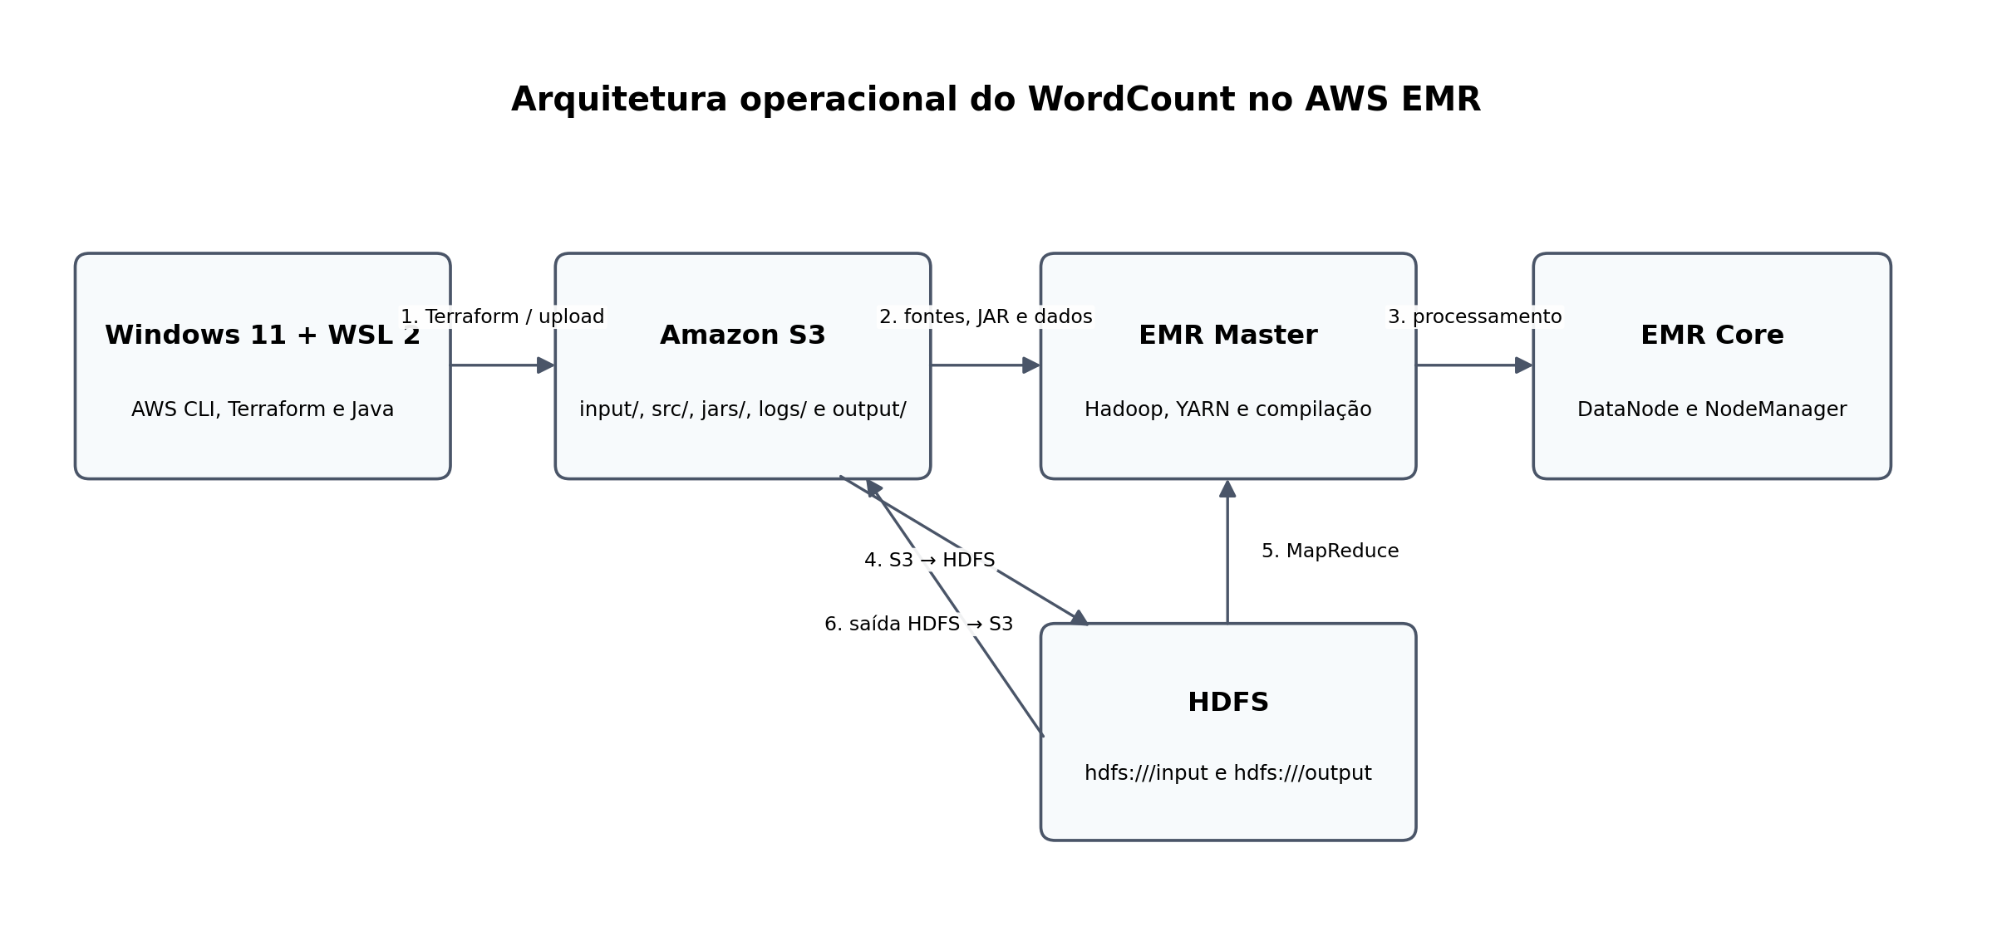
Figura 5-1: Arquitetura operacional do processamento WordCount

Tabela 5-1: Recursos previstos no plano do Terraform
Recurso | Finalidade | Quantidade
AWS_S3_bucket.EMR_lab | Bucket 650379606721-EMR-lab-WordCount | 1
AWS_S3_object.input_data | Arquivo input/lorem.txt | 1
AWS_S3_object.Java_sources | Três arquivos Java em src/ | 3
AWS_S3_object.bootstrap_script | Script scripts/bootstrap.sh | 1
AWS_EMR_cluster.WordCount | Cluster EMR e quatro Steps | 1

Preparação E Validação Do Ambiente
A validação inicial confirmou a disponibilidade das ferramentas necessárias e a validade das credenciais temporárias. O comando AWS sts get-caller-identity identificou a conta 650379606721 e a role voclabs. Também foram confirmadas as roles EMR_DefaultRole e EMR_EC2_DefaultRole, bem como a key pair vockey. Não havia cluster EMR ativo nem estado Terraform anterior na pasta de trabalho.

AWS –version
Terraform version
Java -version
Javac -version
AWS sts get-caller-identity
AWS iam list-roles --query 'Roles[?RoleName==`EMR_DefaultRole` || RoleName==`EMR_EC2_DefaultRole`].RoleName'
AWS EC2 describe-key-pairs --query 'KeyPairs[].KeyName'

O diretório do projeto encontrava-se em uma pasta do OneDrive montada no WSL. Os scripts foram convertidos para o padrão de final de linha do Linux e tiveram as permissões de execução revisadas. A opção pelo WSL 2 permitiu manter o ambiente Windows 11 sem misturar sintaxes do PowerShell e do Bash.

Revisão Técnica E Ajustes No Terraform
A inspeção do main.tf identificou dois padrões operacionais com elevada probabilidade de falha. O primeiro executava Hadoop JAR diretamente sobre uma URI S3://, embora o comando Hadoop utilizado pelo Step esperasse um arquivo local. O segundo utilizava S3-dist-cp na direção HDFS para S3, fluxo que havia apresentado comportamento inconsistente no tutorial. Antes do apply, os Steps 3 e 4 foram corrigidos.

Tabela 7-1: Correções aplicadas nos Steps do Amazon EMR
Etapa | Configuração original | Ajuste adotado
Step 3 – WordCount | Hadoop JAR S3://.../WordCount.JAR | Baixar o JAR com AWS S3 cp para /tmp/WordCount.JAR e executar Hadoop JAR sobre o caminho local.
Step 4 – saída | S3-dist-cp de HDFS para S3 | Executar HDFS dfs -copyToLocal e, em seguida, AWS S3 cp --recursive para o prefixo output/.

# Step 3 corrigido
set -e && AWS S3 cp S3://${local.bucket_name}/JARs/WordCount.JAR /tmp/WordCount.JAR && Hadoop JAR /tmp/WordCount.JAR WordCountApplication HDFS:///input/ HDFS:///output/WordCount/

# Step 4 corrigido
set -e && rm -rf /tmp/wc-output && mkdir -p /tmp/wc-output && HDFS dfs -copyToLocal HDFS:///output/WordCount/* /tmp/wc-output/ && AWS S3 cp /tmp/wc-output/ S3://${local.bucket_name}/output/ --recursive

Após as alterações, Terraform fmt e Terraform validate foram executados com sucesso. O plano final indicou sete recursos a criar, nenhum recurso a alterar e nenhum recurso a destruir. O plano foi salvo em Terraform/tfplan para que o apply executasse exatamente a configuração revisada.

Provisionamento Da Infraestrutura
O provisionamento foi iniciado com Terraform -chdir=Terraform apply tfplan. O bucket S3 foi criado primeiro, seguido pelos objetos de entrada, fontes Java e script de bootstrap. O cluster EMR foi provisionado em aproximadamente 3 minutos e 57 segundos. O Terraform concluiu o apply com sete recursos adicionados e nenhum recurso alterado ou destruído.

Terraform -chdir=Terraform plan -out=tfplan
Terraform -chdir=Terraform apply tfplan

Tabela 8-1: Identificadores da infraestrutura criada
Elemento | Valor
Cluster EMR | j-MUPMC8FELJBR
Nome do cluster | WordCount-EMR-cluster
DNS do master | EC2-18-208-194-148.compute-1.AmazonAWS.com
Bucket S3 | 650379606721-EMR-lab-WordCount
Saída S3 | S3://650379606721-EMR-lab-WordCount/output/
Estado após execução | WAITING

Execução Do Processamento MapReduce
A execução foi organizada em quatro Steps sequenciais. O Step 1 compilou os três arquivos Java utilizando o classpath do Hadoop instalado no EMR e publicou o JAR no S3. O Step 2 transferiu o arquivo lorem.txt do S3 para o HDFS. O Step 3 executou o WordCount, e o Step 4 copiou a saída do HDFS para o prefixo output/ do bucket.
Tabela 9-1: Estados finais dos Steps do cluster
Step | Finalidade | Estado
Step1-Compile-JAR | Compilar fontes Java e publicar WordCount.JAR | COMPLETED
Step2-Copy-Input-S3-to-HDFS | Transferir input/ para HDFS:///input/ | COMPLETED
Step3-WordCount-MapReduce | Executar WordCountApplication | COMPLETED
Step4-Copy-Output-HDFS-to-S3 | Persistir part-r-00000 e _SUCCESS no S3 | COMPLETED

A conclusão integral dos quatro Steps demonstrou que o fluxo de compilação, movimentação de dados, execução distribuída e persistência da saída funcionou conforme a arquitetura proposta. O arquivo WordCount.JAR foi publicado no S3 e os arquivos de saída foram gerados com uma diferença aproximada de 4 minutos..

Resultados E Análise
A saída foi armazenada nos objetos output/_SUCCESS e output/part-r-00000. O primeiro, com tamanho zero, sinaliza que a tarefa foi concluída sem erro. O segundo, com 9.256 bytes, contém os pares token–frequência produzidos pelo reducer. A leitura do resultado identificou 1.651 ocorrências distribuídas em 1.045 tokens distintos.

Tabela 10-1: Vinte tokens mais frequentes
Posição | Token | Frequência
1 | the | 60
2 | a | 47
3 | of | 38
4 | and | 30
5 | to | 25
6 | in | 22
7 | I | 18
8 | you | 13
9 | on | 12
10 | that | 12
11 | was | 11
12 | your | 11
13 | from | 10
14 | his | 10
15 | as | 9
16 | he | 9
17 | with | 9
18 | for | 8
19 | it | 8
20 | me | 6

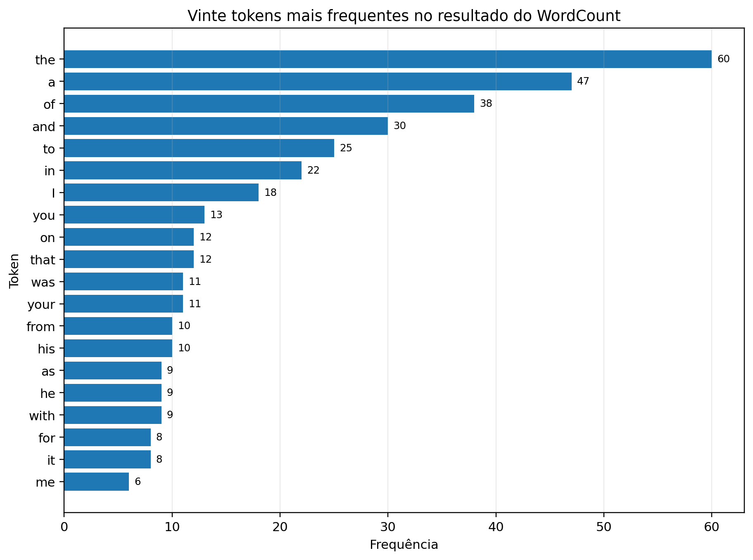
Figura 10-1: Distribuição das vinte maiores frequências

Os tokens mais frequentes foram “the” (60), “a” (47), “of” (38), “and” (30) e “to” (25). A saída evidencia que a tokenização foi realizada apenas por separação em espaços. Assim, formas com maiúsculas, minúsculas e sinais de pontuação foram consideradas distintas, como “The” e “the”, “Bulkington!” e “Bulkington?”, ou “Ipsum” e “ipsum”. Esse comportamento é coerente com a implementação baseada em StringTokenizer e deve ser considerado na interpretação estatística.
Como aprimoramento metodológico, uma versão posterior poderia normalizar os caracteres para minúsculas, remover pontuação, tratar apóstrofos e, conforme o objetivo analítico, excluir stopwords. Essas transformações reduziriam a fragmentação do vocabulário e produziriam frequências mais adequadas para análise textual, embora alterassem o caráter didático do WordCount original.

Problemas Encontrados E Soluções Adotadas
A execução incluiu erros de natureza operacional e de interpretação do ambiente. A Tabela 6 sistematiza as ocorrências relevantes, suas causas e as medidas adotadas.
Tabela 11-1: Problemas, causas e soluções
Problema | Causa | Solução adotada
NoSuchBucket em tentativa anterior | Variável BUCKET apontava para um nome inexistente. | Obter o nome real por Terraform output ou AWS S3 ls e validar com head-bucket antes do sync.
404 ao copiar S3://.../JARs/WordCount.JAR | As reticências foram executadas literalmente no WSL antes da criação do bucket/JAR. | Não executar exemplos abreviados; usar o caminho real apenas depois do apply.
Hadoop/HDFS não encontrados no WSL | Os comandos pertenciam ao ambiente EMR, não à máquina local. | Mantê-los nos Steps do EMR; não instalar Hadoop local para esta atividade.
Step 3 originalmente executava JAR no S3 | Uso incompatível do Hadoop JAR com URI remota no bash do Step. | Baixar o JAR para /tmp/WordCount.JAR antes da execução.
Cópia HDFS→S3 potencialmente instável | Uso de S3-dist-cp na direção de saída. | Utilizar copyToLocal seguido de AWS S3 cp --recursive.
Correção reaplicada encontrou 0 trechos | O conteúdo original já havia sido substituído. | Interpretar como alteração já realizada e confirmar o main.tf com grep e Terraform validate.
FAILED_STEP_ID=None | Nenhum Step apresentou FAILED. | Não executar describe-Step quando o identificador retornado for None.
outputs.tf vazio | Os outputs estavam definidos no final de main.tf. | Utilizar Terraform output normalmente; não houve ausência funcional de outputs.

Evidências, Rastreabilidade E Reprodutibilidade
As evidências foram organizadas no diretório evidencias-finais-WordCount-20260717_125808. A estrutura preserva tanto os registros sintéticos quanto os artefatos efetivamente utilizados e produzidos pelo processamento. A sincronização do bucket incluiu fontes, entrada, JAR, logs dos nós e dos Steps, arquivo _SUCCESS e resultado part-r-00000.

Tabela 12-1: Principais evidências preservadas
Arquivo/diretório | Conteúdo comprobatório
01-identidade-AWS.json | Identidade AWS utilizada na execução.
02-Terraform-outputs.txt | Identificadores do cluster, DNS, bucket e caminho de saída.
03-cluster-EMR.json | Descrição completa e estado do cluster EMR.
04-Steps-EMR.json | Estados e metadados dos quatro Steps.
05-conteudo-S3.txt | Listagem dos objetos armazenados no bucket.
S3/input/lorem.txt | Arquivo de entrada processado.
S3/JARs/WordCount.JAR | Aplicação compilada no cluster.
S3/output/_SUCCESS | Marcador de conclusão do job.
S3/output/part-r-00000 | Resultado completo do WordCount.
S3/logs/... | Logs de provisionamento, nós e Steps do EMR.
results/part-r-00000 | Cópia local simplificada do resultado.

A preservação das evidências permite verificar a correspondência entre os recursos declarados, os recursos efetivamente provisionados e os resultados produzidos. Para reexecução, é necessário renovar as credenciais do Learner Lab, garantir a disponibilidade das roles e da key pair, limpar qualquer estado anterior incompatível e aplicar o plano a partir da pasta Terraform.

Descomissionamento E Controle De Custos
No último registro analisado, o cluster WordCount-EMR-cluster estava em estado WAITING. Esse estado indica que os Steps terminaram, mas as instâncias permaneciam disponíveis. Portanto, o descomissionamento não deve ser considerado concluído até que haja evidência do Terraform destroy e da ausência de clusters ativos e do bucket criado pelo tutorial.

Terraform -chdir=Terraform destroy -auto-approve

AWS EMR list-clusters --cluster-states STARTING BOOTSTRAPPING RUNNING WAITING --output table

AWS S3 ls | grep "650379606721-EMR-lab-WordCount" || echo "Bucket do tutorial removido."

A execução do destroy deve ocorrer somente depois da confirmação das cópias locais. Como o bucket foi configurado com force_destroy, o Terraform pode remover seus objetos e o próprio bucket. A pasta local de evidências, armazenada no OneDrive, não é removida por esse procedimento.

Conclusão
A atividade atingiu o objetivo principal de executar um WordCount MapReduce em um ambiente Hadoop gerenciado na AWS e provisionado por infraestrutura como código. O processo validou a integração entre Windows 11/WSL 2, AWS CLI, Terraform, Amazon S3, Amazon EMR, HDFS e código Java MapReduce. Os quatro Steps foram concluídos, o JAR foi compilado no cluster e a saída foi persistida e baixada com sucesso.
A revisão prévia do Terraform foi determinante para a conclusão. As correções aplicadas ao acesso ao JAR e à movimentação da saída eliminaram dois pontos de falha recorrentes. Os erros observados durante a interação com o terminal foram solucionados sem comprometer a infraestrutura, e seu registro amplia o valor didático do trabalho ao distinguir claramente o ambiente local do ambiente remoto de execução.
Os resultados confirmam o funcionamento do processamento distribuído, mas também evidenciam uma limitação da tokenização por espaços: diferenças de caixa e pontuação geram tokens distintos. Como continuidade, recomenda-se experimentar uma etapa de normalização textual e comparar as frequências antes e depois do pré-processamento. Do ponto de vista operacional, permanece necessária a confirmação do descomissionamento dos recursos para encerrar adequadamente o ciclo de vida da infraestrutura e evitar consumo desnecessário do orçamento do Learner Lab.

Apêndice A – Sequência Essencial De Comandos
A.1 Validação do ambiente e da identidade
AWS –version
Terraform version
Java -version
Javac -version
AWS sts get-caller-identity

A.2 Validação, planejamento e provisionamento
Terraform -chdir=Terraform fmt
Terraform -chdir=Terraform validate
Terraform -chdir=Terraform plan -out=tfplan
Terraform -chdir=Terraform apply tfplan

A.3 Recuperação de outputs e monitoramento
export CLUSTER_ID=$(Terraform -chdir=Terraform output -raw cluster_id)
export BUCKET=$(Terraform -chdir=Terraform output -raw S3_bucket)

AWS EMR list-Steps --cluster-id "$CLUSTER_ID" --query 'reverse(Steps)[].{Etapa:Name,Estado:Status.State}' --output table

A.4 Validação da saída, evidências e descomissionamento
AWS S3 ls "S3://$BUCKET/output/" –recursive
AWS S3 cp "S3://$BUCKET/output/part-r-00000" - | sort -t$' ' -k2,2nr | head -20

AWS S3 sync "S3://$BUCKET/" "$EVID_DIR/S3/"
Terraform -chdir=Terraform destroy -auto-approve

